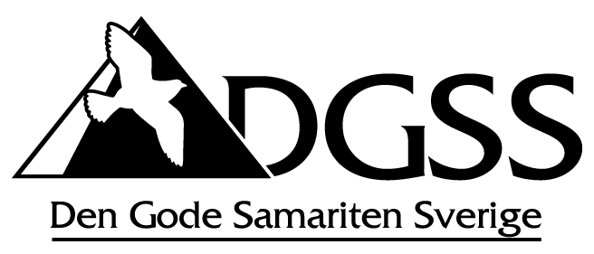

Nyhetsbrev Mars 2022

Vilken stor glädje att åter igen få möta kära vänner på E.G.S.S. barnhem. Pandemin har gjort att vi inte har kunnat mötas. Mycket var sig likt men förutom att jag har blivit äldre så hade barnen och ungdomarna vuxit
upp. Många av dem speciellt de unga flickorna som nu blivit unga damer.

Den ekonomiska situationen i Egypten är svår. Allt har blivit dyrare och detta drabbar de fattiga familjerna. Fattigdomen gör att pressen på föräldrarna ökar och den vanligaste orsaken till att barnen i dagsläget kommer till barnhemmet är att pressen på mammor är stor och det händer att de konverterar till islam med en ny man och lämnar pappan ensam med barnen. Denna situation gör att pappan måste ordna för barnen, eftersom han behöver få en inkomst och någon som sörjer för hem och barn. Ett litet antal är så fattiga att de inte kan ta hand om sina barn. Det är viktigt att barnen har en nära relation och kontakt med familjen och att de kan resa hem och vara med familjen när tillfälle ges.

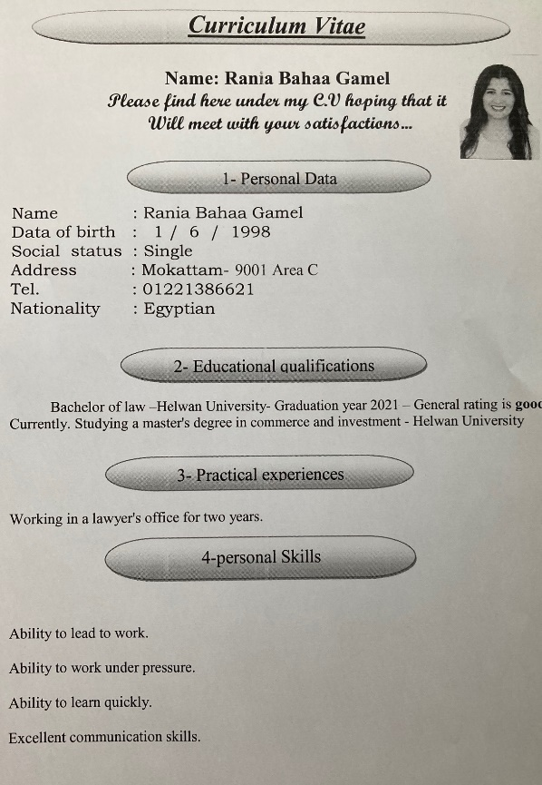
Idag finns 39 barn och ungdomar på barnhemmet och 14 st av dem är i åldern 6-12 år. Tio barn är mellan 12-15 år. En liten grupp på 3 barn är mellan 15-18 år. De äldsta gruppen mellan 18-22 år innefattas av 9 ungdomar.
En tjej är 23 år, hon arbetar i kiosken. Hon har inte möjlighet att studera eftersom hennes pappa har slängt ut henne från sitt hem och förstört alla hennes identifikationspapper, vilket gör att hon är papperslös. Samia på barnhemmet arbetar för att hjälpa henne att få myndigheterna att göra nya papper så att även hon kan börja studera, vilket inte är lätt.

Alla barnen finns idag i privatskolor och det har verkligen gjort skillnad för dem. Ett exempel på detta är systrarna Kocky och Marina. Kocky går första året på high school och Marina sista året. Båda har utvecklats speciellt i det engelska språket. Vi kunde samtala om livet och situationen i världen. Marina vill bli flygvärdinna och Kocky läkare.

De flickor som flyttat ut från barnhemmet har utvecklats och blivit mer självständiga. De bor tillsammans med andra flickor i samma ålder, som också studerar på universitetet i Kairo. Att inte bo kvar på barnhemmet ger dem studiero och gemenskap i sina studier med andra i samma situation.

Vi har tidigare berättat om Rania som har avslutat sin kandidatexamen i juridik. Hon läser nu vidare för att få en magisterexamen. Hon skickade med sitt CV till Sverige. Ni kan läsa hennes CV i bilden. Vi önskar henne lycka till!

DGSS har som mål att stödja alla som vill studera på universitet ekonomiskt. Vi tror att dessa pengar till utbildning är väl investerade, och ger ungdomarna från barnhemmet en möjlighet att göra en klassresa bort från fattigdom.

Vid pennan Lena Backstig

Ett stort tack till alla sponsorer och medlemmar i DGSS som stödjer barnhemmet!

